ОРНАМЕНТ

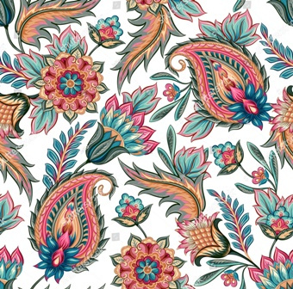
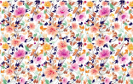Појам орнамента потиче од латинске речи орнаментум-украс, шара.
Ликовна карактеристика орнамента је богатство и разноврсност ритма ( облика, боја, линија.), а то ствара визуелну динамичност орнамента.
Као мотив у орнаментици имамо стилизацију биљног ( флора ) и животињског ( фауна ) света. Стилизација је поједностављивање елемената који се цртају. Најчешћи облици орнамената су :
- розета-у облику круга 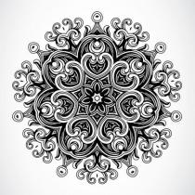
- фриз-у облику траке
- преплет-преплитање трака једна испод/изнад друге
- палмета-подсећа на крошњу палме
- спирала-кружни ток линије који се шири из центра у простор
Орнаментику запажамо на тканинама, намештају, књигама, накиту…
Задатак је да смислите и нацртате, или направите оригиналан орнамент било да је на неком нацртаном предмету, или преко целог листа папира, било да је у боји, без боје, или можда урезбарен у неки материјал, било ког облика, само да буде оригиналан, то јест да га смислите сами.
Радове шаљите на, надам се познати маил: br_jelic@yahoo.com

